REPASO PARA PRACTICO DE FRACCIONES
- Completa
- Escribe la fracción
- Escribe como se lee la fracción
- Clasificas en propias, impropias y aparentes
- Las fracciones impropias pásalas a numero mixto
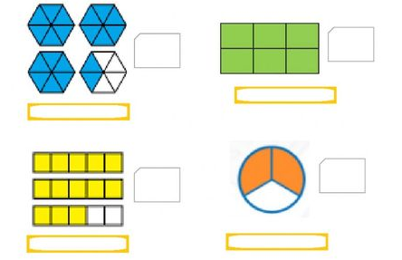

- Simplifica hasta que quede irreducible
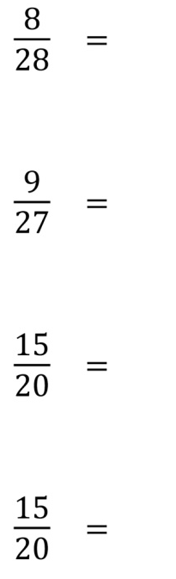

- Amplifica dos veces mas
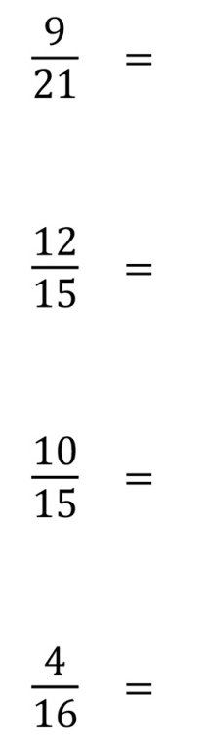

- Observa el video por si no recuerdas como representar en la recta numérica una fracción
https://youtu.be/csbzXHxfcW0?si=Yj87wXnZXc8oQ-YC
- Representa en la recta numérica las fracciones
